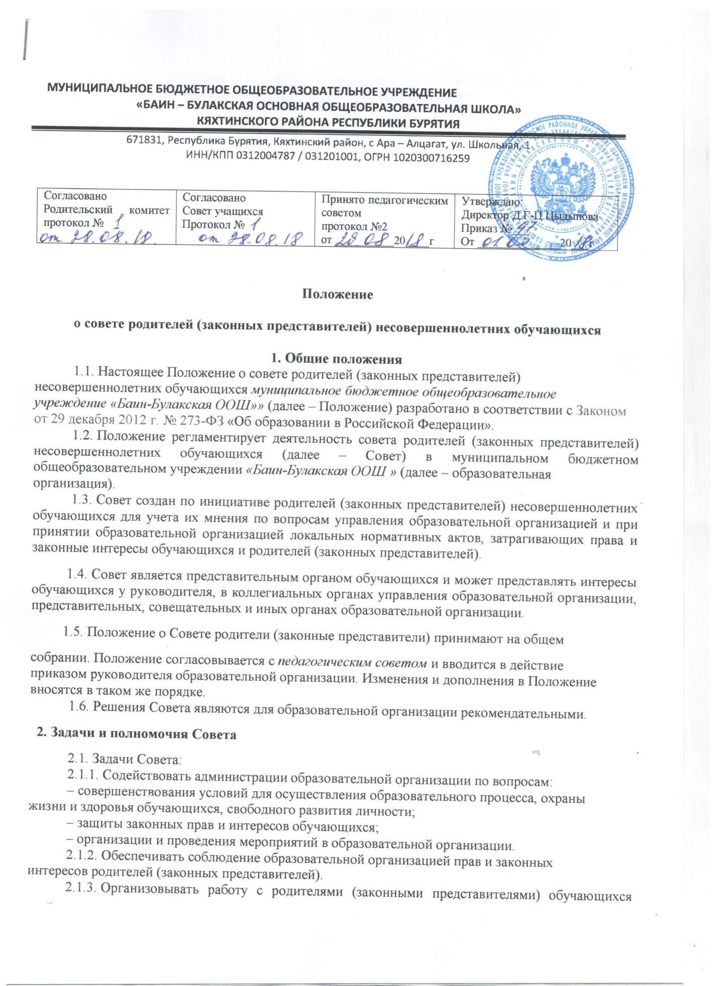

|  |
| --- |
| образовательной организации, в том числе разъяснительную, по вопросам прав и обязанностей родителей (законных представителей), всестороннего воспитания ребенка в семье.  2.2. От имени родителей (законных представителей) обучающихся Совет выполняет следующие полномочия:   2.2.1. Координирует деятельность родительских комитетов *классов* (при их наличии).   2.2.2. Оказывает помощь администрации образовательной организации в проведении родительских собраний (общих и в *классе*), организации и проведении мероприятий, в том числе выездных.  2.2.3. Выражает свое мнение по вопросам управления образовательной организацией, при принятии образовательной организацией локальных нормативных актов, затрагивающих права и законные интересы обучающихся и родителей (законных представителей) обучающихся  образовательной организации, при выборе меры дисциплинарного взыскания в отношении  обучающегося в сроки и порядке, определенные локальным нормативным актом образовательной  организации  .  2.2.4. Ходатайствует о досрочном снятии дисциплинарных взысканий с обучающихся  и поощрении отличившихся обучающихся.   2.2.5. Оказывает помощь администрации образовательной организации в работе по профилактике и предупреждению безнадзорности, беспризорности, правонарушений и антиобщественных действий несовершеннолетних, выявлению и устранению причин и условий, способствующих этому, в том числе принимает участие:   – в профилактической работе с семьями несовершеннолетних, находящихся в социально опасном положении, не посещающих или систематически пропускающих занятия  по неуважительным причинам;   – организации и проведении мероприятий образовательной организации по планам профилактики безнадзорности и правонарушений, утвержденным в образовательной организации.   В рамках профилактической работы, которую ведет в пределах своих полномочий образовательная организация, Совет вправе:   – пресекать случаи вовлечения несовершеннолетних в совершение преступлений и антиобщественных действий;   – давать предложения руководителю, коллегиальным органам управления по социальной  защите обучающихся, находящихся в социально опасном положении, за счет средств от приносящей доход деятельности и безвозмездных поступлений.   2.2.6. Взаимодействует с руководителем, коллегиальными органами управления,  представительными и совещательными органами образовательной организации, администрацией  и заинтересованными организациями по вопросам семейного и общественного воспитания,  сохранения и развития культурных традиций образовательной организации.   2.2.7. Взаимодействует с руководителем, коллегиальными органами управления, представительными и совещательными органами образовательной организации по вопросам, относящимся к компетенции Совета, в том числе принимает участие в заседаниях этих органов     2.2.8. Проводит разъяснительную и консультативную работу среди родителей (законных  представителей) обучающихся об их правах и обязанностях, в том числе при необходимости  вызывает родителей (законных представителей) на заседания Совета.   2.2.10. Рассматривает обращения в свой адрес по вопросам, отнесенным к компетенции Совета.   2.2.11. Поощряет родителей (законных представителей) обучающихся за активную работу в Совете, родительских комитетах, за помощь в проведении мероприятий образовательной организации и иных случаях. Форму поощрения Совет определяет самостоятельно на заседании, это может быть в том числе благодарность, решение о размещении информации об отличившихся родителях (законных представителях) на доске почета и иные виды поощрения, которые не противоречат уставу и локальным нормативным актам образовательной организации. Денежное поощрение родителей (законных представителей) за участие в работе Совета, родительских комитетах и иную помощь не допускается.  **3. Состав и срок полномочий Совета**   3.1. Состав Совета утверждается на общем собрании родителей сроком на *3 (три) года*.  В состав Совета входят родители (законные представители) несовершеннолетних обучающихся,  избранные открытым голосованием простым большинством голосов на родительском собрании  *класса*.   3.2. Состав Совета родителей может быть утвержден, если в него выбраны не меньше *5 (пяти)* родителей (законных представителей) обучающихся. Если по итогам родительских собраний количество претендентов в состав Совета меньше, общее собрание родителей (законных представителей) вправе:   – выбрать в состав Совета родителей (законных представителей) обучающихся из тех *классов*, которые не выбрали или не выбирали своего представителя в Совет. Для этого общее собрание родителей проводит открытое голосование. Решение принимается простым большинством голосов;   – инициировать повторные классные родительские собрания для выбора представителей в Совет.   3.3. Дальнейшее изменение состава Совета утверждается на заседании Совета и оформляется протоколом.   В состав Совета могут быть включены родители (законные представители) несовершеннолетних обучающихся *классов*, которые:   – не имеют своего представителя в Совете;   – заменяют по решению родительского собрания *класса* действующего члена Совета,  представителя *класса*.   Выбытие из состава Совета возможно по личному желанию родителя (законного представителя) обучающегося или по решению родительского собрания *класса*, который родитель (законный представитель) представляет в Совете.   3.4. Совет возглавляет председатель. Председателя и секретаря Совет выбирает на своем  первом заседании *открытым голосованием простым большинством голосов*.   Председатель Совета открывает и закрывает заседания Совета, предоставляет слово его участникам, выносит на голосование вопросы повестки заседания, подписывает протокол заседания Совета.   Секретарь ведет протокол заседания педагогического совета, а также передает  оформленные протоколы на хранение в соответствии с установленными в образовательной  организацией правилами делопроизводства.  **4. Организация работы Совета**   4.1. Совет самостоятельно определяет порядок своей работы.   4.2. Первое заседание Совета после его создания, а также первое заседание нового  состава Совета созывается по решению общего собрания родителей (законных представителей)  обучающихся *не позднее 7 (семи) рабочих дней* после создания Совета или избрания нового  состава Совета.   4.3. Заседания Совета проводятся по мере необходимости. Решение о заседании Совета  принимает председатель Совета, в том числе по инициативе любого родителя (законного  представителя) обучающегося, входящего в состав Совета.   В случае необходимости выразить мнение о принимаемом локальном нормативном акте, а также при выборе меры дисциплинарного взыскания в отношении обучающихся, инициирует заседание Совета руководитель образовательной организации или уполномоченное им лицо.   Заседания Совета могут проходить в форме конференц-связи  .   4.4. Председатель, секретарь Совета или лица, их заменяющие, извещают членов Совета  о дате, времени и месте проведения заседания не позднее чем за *семь рабочих дней* до даты  его проведения.   Председатель Совета согласовывает с руководителем образовательной организации и назначает дату, время и место проведения заседания Совета. Заседание Совета должно быть назначено с учетом срока, который установлен локальными нормативными актами образовательной организации, для рассмотрения и выражения мнения относительно принятия локальных нормативных актов и выбора меры дисциплинарного взыскания.   Сообщение о проведении заседания вручается членам Совета лично или посредством  электронной или иной связи, обеспечивающей аутентичность передаваемых и принимаемых  сообщений и их документальное подтверждение.   4.5. Заседания Совета правомочны, если на заседании присутствовало *более 60 процентов членов Совета*.  Если на момент начала заседания Совета кворум не набран, заседание переносится  с последующим уведомлением членов Совета. При переносе заседания Совета повестка дня  может быть изменена с учетом текущих потребностей.   Принятие решения по повестке заседания Совета осуществляется путем *открытого голосования простым большинством голосов членов Совета, присутствующих на заседании*.   Передача права голоса одним участником Совета другому запрещается.   4.6. Заседания Совета фиксируются в протоколах. Протокол заседания Совета  составляется не позднее *пяти рабочих дней* после его завершения в двух экземплярах, подписываемых его председателем и секретарем. Протокол составляется в соответствии  с общими требованиями делопроизводства, установленными в школе, с указанием следующих  сведений:   – количество родителей (законных представителей) обучающихся, принявших участие в заседании, отметка о соблюдении кворума   – количество голосов «за», «против» и «воздержался» по каждому вопросу повестки заседания;   – решение Совета по каждому вопросу повестки заседания.   Протокол заседания Совета подписывается председателем и секретарем. В случае обнаружения ошибок, неточностей, недостоверного изложения фактов в протоколе заседания Совета участник (участники) Совета вправе требовать от председателя его изменения. В свою очередь председатель обязан принять меры по внесению в протокол соответствующих изменений и уточнений, а также сделать соответствующее сообщение на следующем заседании Совета, внеся данный вопрос в его повестку дня.   Оригиналы протоколов хранятся *в канцелярии образовательной организации*.   4.7. Мнение Совета по выбору руководителем образовательной организации меры дисциплинарного взыскания может быть принято только на заседании Совета. Свое мнение Совет обязан высказать в сроки и порядке, установленные локальным нормативным актом образовательной организации.   4.8. Мнение Совета относительно проектов локальных нормативных актов, затрагивающих  права и законные интересы обучающихся и родителей, предложения руководителю, коллегиальным органам управления, представительным и совещательным органам образовательной организации по вопросам, отнесенным к компетенции Совета, могут приниматься без проведения заседания (личного присутствия членов Совета) путем проведения заочного голосования (опросным путем).   Решение Совета, принятое путем заочного голосования, правомочно, если в голосовании участвовало *более 60 процентов членов Совета*.   Заочное голосование проводится путем обмена документами посредством электронной или иной связи, обеспечивающей аутентичность передаваемых и принимаемых сообщений и их документальное подтверждение.   Порядок проведения заочного голосования Совет определяет самостоятельно. Заочное решение Совета действительно при условии, что все члены Совета:   – извещены о вопросах, вынесенных на заочное голосование, сроках голосования и условиях подведения итогов   – ознакомлены со всеми необходимыми информацией и материалами;   – имеют возможность вносить предложения о включении в перечень вопросов, вынесенных на заочное голосование, дополнительные вопросы;   – извещены до начала голосования об измененной повестке дня.   Решение, принятое путем заочного голосования, оформляется протоколом с указанием  следующих сведений:   – членов Совета, которым были разосланы вопросы, требующие принятия решения;   – количество членов Совета, принявших участие в заочном голосовании, отметка  о соблюдении кворума;   – количество голосов «за», «против» и «воздержался» по каждому вопросу;   – решение Совета по каждому вопросу, вынесенному на голосование.   К протоколу прикладываются вся информация и материалы, а также иные документы,  касающиеся решения. Оригиналы протоколов хранятся *в канцелярии образовательной*  *организации*.   4.9. Председатель отчитывается о деятельности Совета на общем родительском собрании не реже **одного раза в год.** |